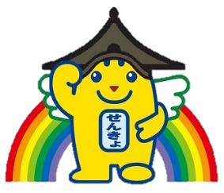 **カード**

においがなは、このカードにいて

とにのにしてください。

あなたがしてほしいことをんでください。

（にレチェック）

* にわりにいてほしい（してほしい）。
* イスをしてほしい（※のがいたします）。
* そのほかのってほしいことをいてください。

（例） ・をかけてゆっくりとしてほしい。

・をつないでしてほしい。

・をんでほしい。

・コミュニケーションボードをってほしい。

【】（）

○やケガ、そののによってにをくことがなにわり、のがごのどおりにします。

※ごのわりに、のがにくことはでめられています。

※のの、やがすることはできません。